西濱宗教漁鹽巡禮無障礙旅遊路線

時 間 | 景 點 介 紹
09:00-11:50 | 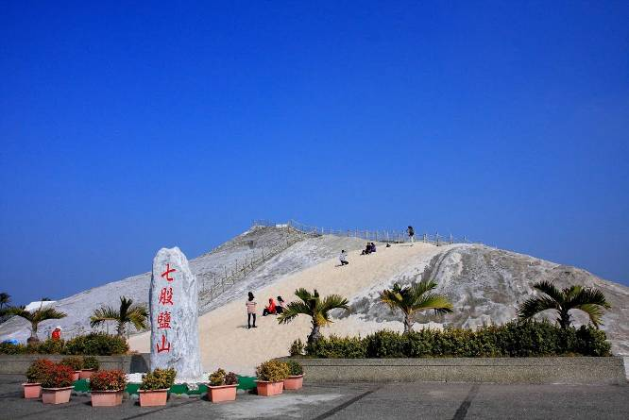  【七股鹽山】  七股鹽山原屬台鹽公司七股鹽場之曬鹽堆置場，曬鹽經長年置放後自然結塊，質地極為堅硬。台鹽利用此特質打造相當於6層樓高的鹽山，是台南七股的知名地標。  ◎地址:七股區鹽埕里66號  ◎聯絡電話: (06)-7800511  【台灣鹽博物館】  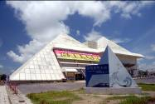  台灣鹽博物館是目前台灣唯一有關鹽產業的主題博物館，其興建主要目的是保存台灣數百年的鹽業文化資產。「鹽」為鹽工汗水與淚水的結晶，鹽堆狀的外型造觀格外有特色，遠望感覺就像兩座白色金字塔矗立在鹽田裡。  ◎地址:七股區鹽埕里69號  ◎聯絡電話: (06)-7800990
11:50~13:00 | 中餐:七股區(海產街)-品嚐在地美味、新鮮海產
13:30-14：30 | 【米其林3星級景點－南鯤鯓代天府】  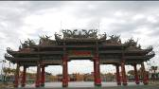  南鯤鯓代天府建於明永曆15年(1661)，距今已有300多年歷史，由於地勢形狀像鯤魚身體而得名，有「天下第一府」的美稱，為全台規模最大的廟宇建築之一，甫獲享譽國際的「米其林綠色指南」台灣三星  級景點。  ◎地址:北門區鯤江里976號  ◎聯絡電話: 06-7863711

時 間 | 景 點 介 紹
14:45-16:15 | 【北門遊客中心】  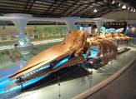  由北門洗滌鹽工廠舊建物群中的西南側倉庫群所改建，館內主要有二大展示特色：素人畫家－洪通的藝術展牆及抹香鯨標本區。戶外新設立的裝置藝術及水晶教堂，充滿濃厚的異國風味，成為浪漫旅遊新景點。  ◎地址:北門區北門里舊埕200號  ◎聯絡電話:06-7861017
16:30~17:30 | 【井仔腳瓦盤鹽田】  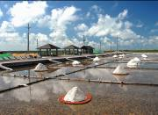  「井仔腳瓦盤鹽田」是北門的第一座鹽田，也是現存最古老的瓦盤鹽田遺址，原為清領時期的瀨東鹽場，1818年遷此至今未再移位，而且清一色為瓦盤鹽田，呈現出馬賽克拼貼般的美麗藝術，遊客除可在此可體驗傳統曬鹽、挑鹽、收鹽  的樂趣，亦可欣賞美麗的夕陽。  ◎地址:北門區井仔腳興安宮旁  ◎聯絡電話: (06)7861629
17:30 | 賦歸

